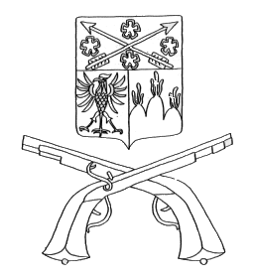

Örebro Läns
Kretsmästerskap
i Springskytte

Ramsberg 10 oktober 2004

Resultat Herrar 21

Namn Förening 1 2 3 4 5 6 Tillägg Löptid Totalt
1 Ulf Andersson Ramsbergs PSK 0 0 0 0 0 5 5 27,39 32,39
2 Jan Jorsäter Örebro PSSK 0 1 0 1 0 0 2 32,20 34,20
3 Daniel Jander Örebro PSSK 1 2 1 2 0 1 7 27,28 34,28
4 Roland Persson Ramsbergs PSK 0 2 3 1 0 4 10 29,12 39,12
5 Mikael Karle´n Ramsbergs PSK 0 2 2 4 0 3 11 30,43 41,43
6 P-O Andersson Örebro PSSK 3 2 0 3 0 1 9 38,38 47,38

Medaljer kretsmästerskapet

Herrar 21

Guld Ulf Andersson Ramsbergs PSK 32,39
Silver Jan Jorsäter Örebro PSSK 34,20
Brons Daniel Jander Örebro PSSK 34,28

